Informacja o Szkole Podstawowej nr 11 im. Marii Dąbrowskiej w Częstochowie w tekście łatwym do czytania – ETR (EASY TO READ)

Szkoła zajmuje się kształceniem i wychowaniem uczniów od pierwszej do ósmej klasy.
Dyrektorem Szkoły jest Marzena Michalska.
Budynek Szkoły.
Szkoła znajduje się w dzielnicy Gnaszyn przy ul.Festynowej 24
w Częstochowie.Szkoła mieści się w dwóch budynkach. Główne wejście budynku A ze schodami jest od strony ulicy Festynowej, drugie od strony drogi wewnętrznej. Do budynku B prowadzi jedno wejście ze schodami od strony drogi wewnętrznej.

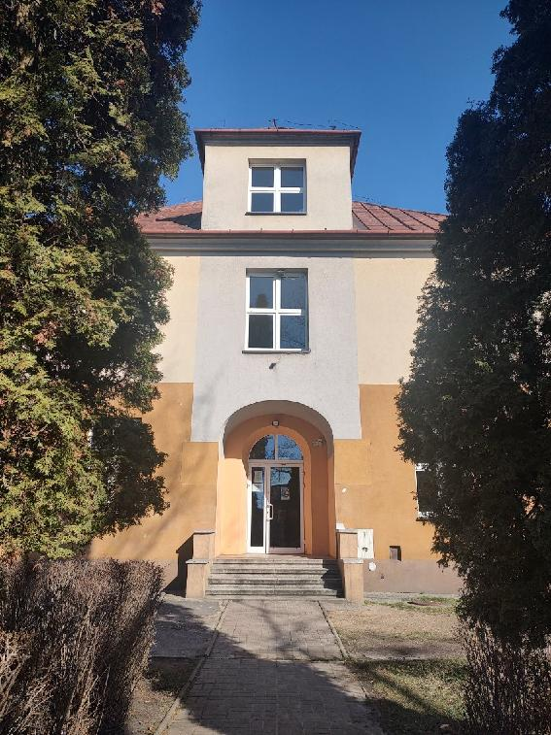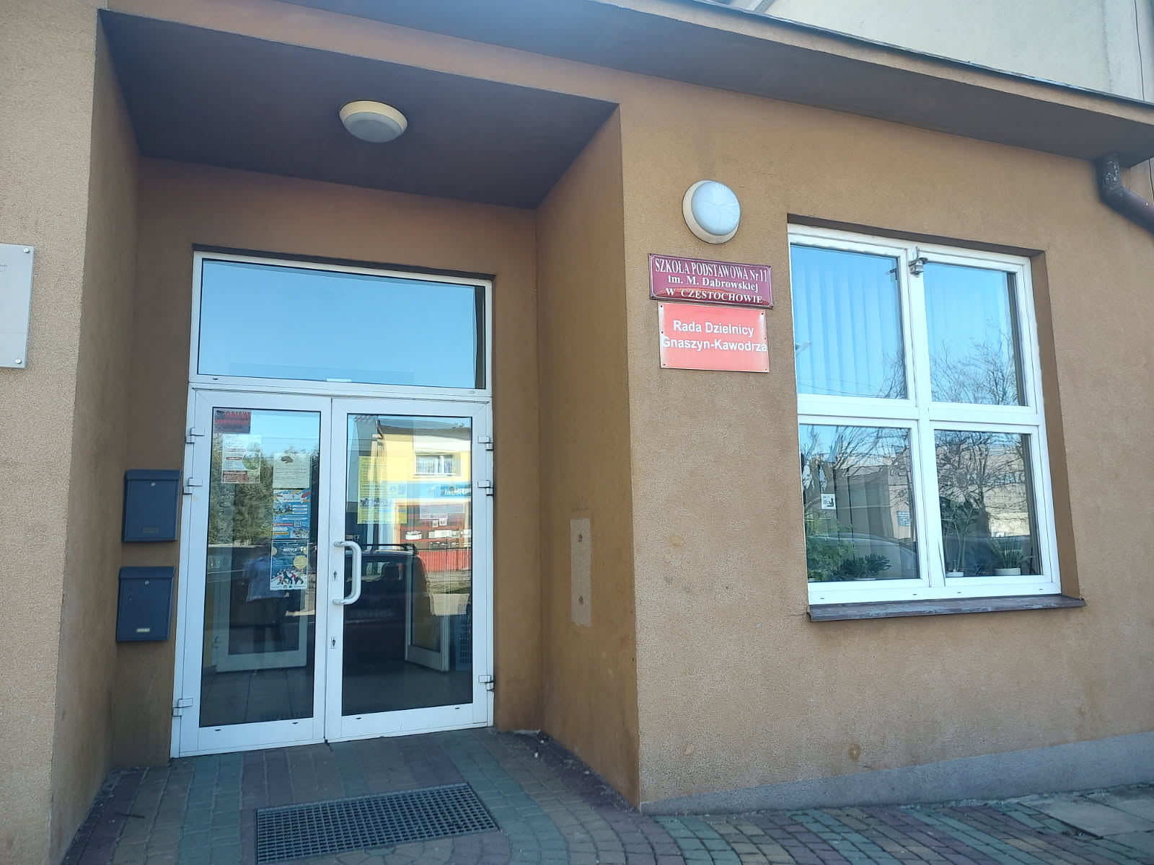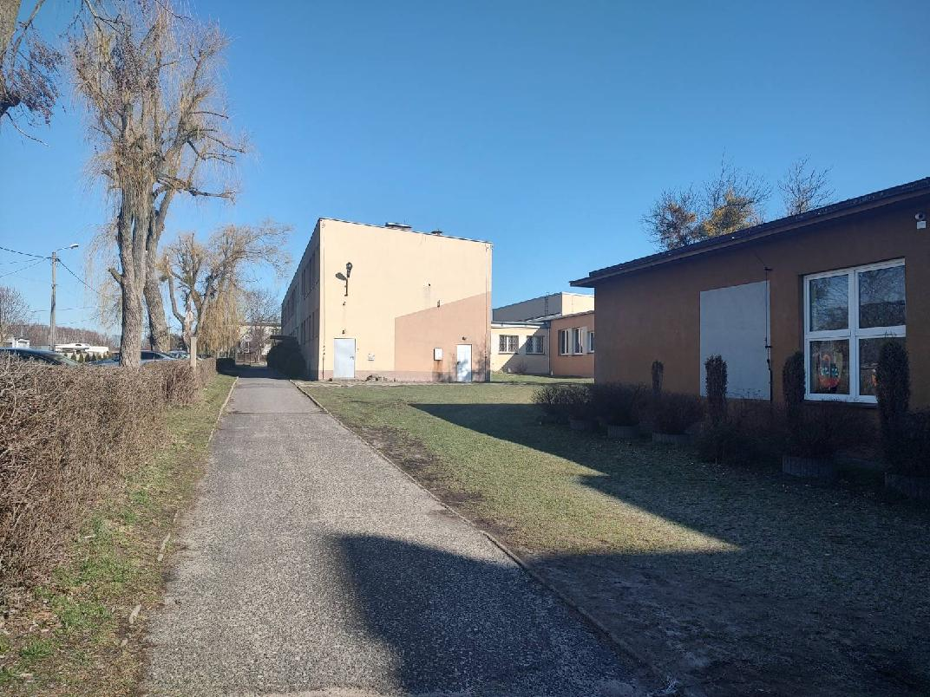
Na terenie budynków szkoły brak jest dostosowań do osób niepełnosprawnych, wyjątkiem jest wejście do budynku A od strony drogi wewnętrznej.
Na terenie przyległym do szkoły brak miejsc wyznaczonych i oznakowanych dla osób niepełnosprawnych.
Na parterze budynku A znajduje się Sekretariat i Gabinet Dyrektora.

Informacje ogólne:
Godziny pracy Szkoły: 6.30 – 19.00 (od poniedziałku do piątku)
Sekretariat Szkoły jest czynny od poniedziałku do piątku w godz. 7:30 - 15:30.
Zajęcia dydaktyczne odbywają się od poniedziałku do piątku.
W szkole jest świetlica otwarta od poniedziałku do piątku w godz. 6:30 - 16:30
.
Szkoła ma własną kuchnię i stołówkę, dzieci mogą korzystać z obiadów.
Dyrektor szkoły lub osoba upoważniona w sprawie skarg i wniosków przyjmuje od poniedziałku do piątku w godz. 9:00 - 14:00.
Aby załatwić sprawę w Szkole należy:
- napisać pismo i wysłać na adres:
Szkoła Podstawowa nr 11
ul. Festynowa 24
42-280 Częstochowa
- napisać pismo i wysłać za pomocą e-doręczeń lub platformy e-PUAP.
- napisać pismo lub wiadomość i wysłać na adres: sp11@edukacja.czestochowa.pl
- zadzwonić do Szkoły pod numer 34 361 78 59 .
Do budynków Szkoły Podstawowej nr 11 im. Marii Dąbrowskiej w Częstochowie można wejść z psem asystującym i psem przewodnikiem.


Szczegółowe informacje dotyczące dostępności architektonicznej budynku Szkoły zawarte są w Deklaracji Dostępności.
Wszystkie informacje o Szkole znajdziesz na stronie internetowej szkoły https://sp11czest.szkolnastrona.pl/ oraz stronie Biuletynu Informacji Publicznej.

